Kết quả khảo sát 2 lớp 6: 6a1 (44 học sinh), lớp 6a2 (40 học sinh)với các nội dung sau:( qua hình thức trực tuyến trên đường link gửi nhóm lớp)
Nội dung điều tra  (Chọn 1 ý kiến) | Kết quả trả lời | Số lượng | Tỉ lệ
1. Em đã bao giờ thực hiện một bài nói trước đám đông chưa? | a. Trước cả trường | 1 | 1,3%
1. Em đã bao giờ thực hiện một bài nói trước đám đông chưa? | b. Trước hội nghị | 1 | 1,3 %
1. Em đã bao giờ thực hiện một bài nói trước đám đông chưa? | c. Trước cả lớp | 75 | 97,4 %
2. Khi thực hiện bài nói trước đám đông em thực hiện tốt không? | - Nói rất tốt | 0 | 0
 | - Nói không rõ, còn mất bình tĩnh | 77 | 100%
3. Trong chương trình Ngữ văn 6 có các tiết học Nói và nghe, em có hứng thú với các tiết học này không? | - Có | 10 | 13 %
 | - Không, rất sợ vì không biết nói trước đám đông. | 67 | 87%
4. Nếu bây giờ cho em có cơ hội được nói về một chủ đề nào đó trước đám đông thì em có sẵn sàng để nói không? | - Rất sẵn sàng | 0 | 0
 | - Không dám nói | 77 | 100%
PHIẾU ĐÁNH GIÁ THEO TIÊU CHÍ
Nhóm:……….
Tiêu chí | Mức độ
Tiêu chí | Chưa đạt | Đạt | Tốt
1. Chọn được câu chuyện hay, có ý nghĩa | Chưa có chuyện để kể. | Có chuyện để kể nhưng chưa hay. | Câu chuyện hay và ấn tượng.
2. Nội dung câu chuyện phong phú, hấp dẫn | ND sơ sài, chưa có đủ chi tiết để người nghe hiểu câu chuyện. | Có đủ chi tiết để hiểu người nghe hiểu được nội dung câu chuyện. | Nội dung câu chuyện phong phú và hấp dẫn.
3. Nói to, rõ ràng, truyền cảm. | Nói nhỏ, khó nghe; nói lắp, ngập ngừng… | Nói to nhưng đôi chỗ lặp lại hoặc ngập ngừng 1 vài câu. | Nói to, truyền cảm, hầu như không lặp lại hoặc ngập ngừng.
4. Sử dụng yếu tố phi ngôn ngữ phù hợp. | Điệu bộ thiếu tự tin, mắt chưa nhìn vào người nghe; nét mặt chưa biểu cảm hoặc biểu cảm không phù hợp. | Điệu bộ tự tin, mắt nhìn vào người nghe; nét mặt biểu cảm phù hợp với nội dung câu chuyện. | Điệu bộ rất tự tin, mắt nhìn vào người nghe; nét mặt sinh động.
5. Mở đầu và kết thúc hợp lí | Không chào hỏi/ và không có lời kết thúc bài nói. | Có chào hỏi/ và có lời kết thúc bài nói. | Chào hỏi/ và kết thúc bài nói một cách hấp dẫn.
TỔNG ĐIỂM: ………………../10 điểm

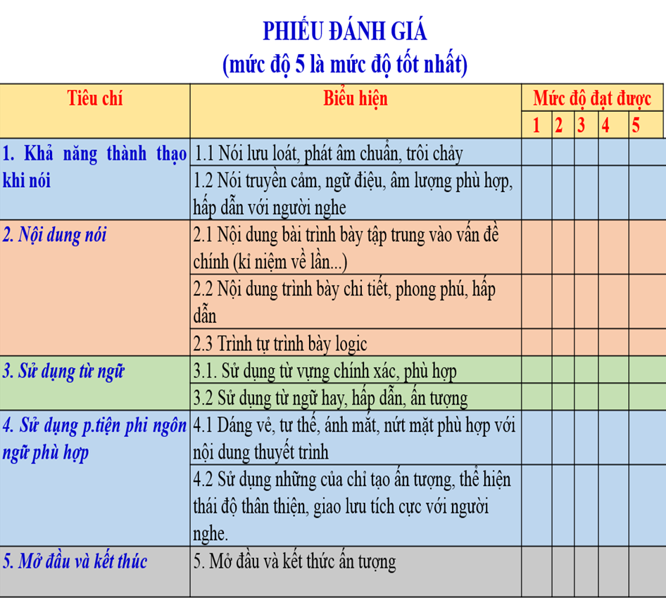
Dùng phiếu điều tra khảo sát lại với các nội dung ban đầu đã cho kết quả rất khả thi.
Nội dung điều tra ( Chọn 1 ý kiến) | Kết quả trả lời | Số lượng | Tỉ lệ
1. Em đã bao giờ thực hiện một bài nói trước đám đông chưa?(qua các hoạt động lớn của nhà trường, liên đội và lớp học) | a. Trước cả trường | 29 | 37,7 %
 | b. Trước hội nghị | 12 | 15,6 %
 | c. Trước cả lớp | 77 | 100 %
2. Khi thực hiện bài nói trước đám đông em thực hiện tốt không? | - Nói rất tốt | 45 | 58,4 %
 | - Nói chưa thật tốt nhưng không còn sợ hãi khi nói | 17 | 22,1 %
 | - Nói không rõ, còn mất bình tĩnh | 15 | 19,5 %
3. Trong chương trình Ngữ văn 6 có các tiết học Nói và nghe, em có hứng thú với các tiết học này không? | - Có | 66 | 85,7 %
 | - Không, rất sợ vì không biết nói trước đám đông. | 11 | 14,3 %
4. Nếu bây giờ cho em có cơ hội được nói về một chủ đề nào đó trước đám đông thì em có sẵn sàng để nói không? | - Rất sẵn sàng | 62 | 80,5 %
 | - Không dám nói | 15 | 19,5 %
- Năm học 2021 - 2022 ở lớp 6A (lớp thực nghiệm) so với các phương pháp dạy học khác như Thuyết trình, Nêu và giải quyết vấn đề, Dạy học hợp tác ở lớp 6A2 (Lớp đối chứng).Tôi tiến hành kiểm tra trên 3 bài kiểm tra ở 3 thời điểm khác nhau, dưới dây là điểm cộng trung bình ở các mức điểm như sau:
* Trước khi áp dụng giải pháp:
Lớp  Phương diện | 6A1  (Lớp thực nghiệm) | 6A2  (Lớp đối chứng)
8 – 9 điểm | 3 | 3
7 điểm | 5 | 6
5 - 6 điểm | 19 | 20
3 – 4 điểm | 7 | 6
Dưới 3 điểm | 3 | 5
* Sau khi áp dụng giải pháp:
Lớp  Phương diện | 6A  (Lớp thực nghiệm) | 6A2  (Lớp đối chứng)
8 – 9 điểm | 7 | 3
7 điểm | 9 | 5
5 - 6 điểm | 18 | 21
3 – 4 điểm | 3 | 7
Dưới 3 điểm |  | 4
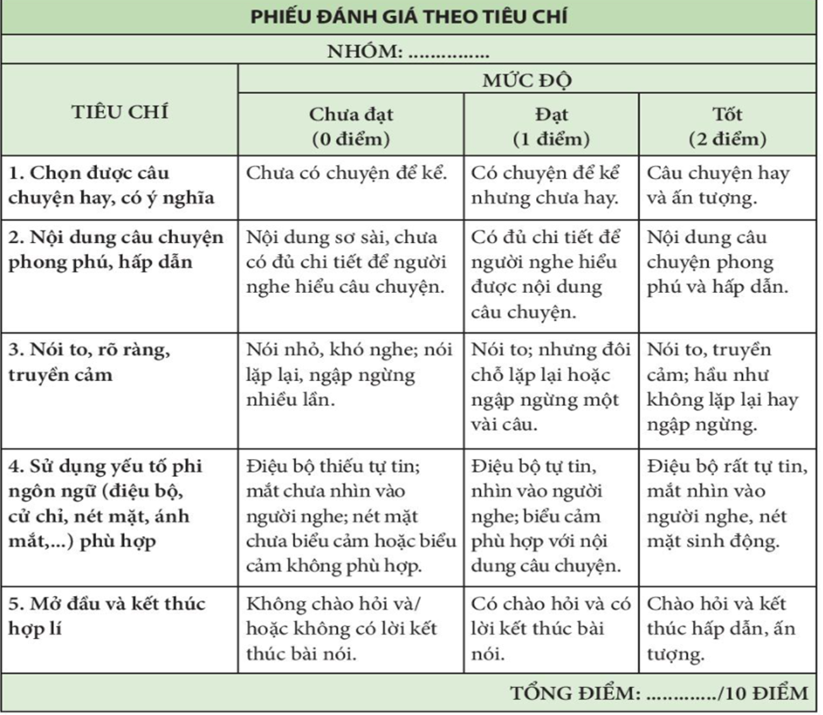

SẢN PHẨM CỦA HỌC SINH GIAO CHO BÀI TỰ HỌC
(Sản phẩm của HS đăng trên trang Palet dưới dạng viết)
Chủ đề 1. Trình bày ý kiến về vấn việc chăm sóc, lắng nghe, thấu hiểu của cha mẹ với con cái.
Xin chào thầy cô và các bạn. Tôi tên là......................, học lớp......., trường................. Sau đây tôi xin trình bày vấn đề: việc chăm sóc, lắng nghe,thấu hiểu của cha mẹ với con cái.
Chúng ta đều biết, gia đình có vai trò quan trong với mỗi con người. Bạn có thật sự đang hài lòng, cảm thấy hạnh phúc, vui vẻ khi ở trong gia đình của mình. Bạn có bao giờ bị cha mẹ so sánh “Con vụng về thế, suốt ngày làm vỡ bát!”, “nhìn chị con kia kìa, chị luôn giỏi giang, chăm chỉ, còn còn thì yếu đuối mọi nhẽ”...Hàng ngày, liệu việc chăm sóc, lắng nghe,thấu hiểu của cha mẹ với bạn đã làm bạn thực sự tự tin và hạnh phúc chưa?
Chúng ta cảm thấy không tự tin ở trường nếu chúng không làm bài kiểm tra tốt như các bạn. Chúng ta cũng cảm thấy không hạnh phúc trong gia đình nếu anh chị em khác làm tốt hơn hoặc có tố chất đặc biệt hơn mình. Và vô tình, cha mẹ có thể làm tăng mâu thuẫn giữa anh chị em bằng cách trực tiếp so sánh hoặc khen ngợi một đứa trẻ thành công. Có những bậc cha mẹ áp đặt
Suy nghĩa, sở thích của mình lên con. Chẳng hạn, cha mẹ bắt ta phải ăn món ăn cha mẹ thích, không được làm việc này, việc kia...Có nhiều lúc, cha mẹ thờ ơ với những chuyện mà chúng ta gặp phải mỗi ngày. Sự phán xét quá mức của cha mẹ về cách ăn mặc, sở thích... của con đôi khi trở thành thiếu tôn trọng. So sánh hơn thua con mình với con người khác dường như đã trở thành phản xạ tự nhiên của cha mẹ. Đây cũng là một trong những nguyên nhân chính khiến chúng ta thiếu tự tin và tổn thương lòng tự trọng. Đôi khi cha mẹ quên mất rằng, mỗi đứa trẻ như chúng ta là một cá thể độc lập và cần tôn trọng sự khác biệt của con.
Bởi vậy, để giải quyết tình trạng xích mích giữa những đứa trẻ trong gia đình, cha mẹ cần tôn trọng sự khác biệt của mỗi đứa trẻ. Việc chăm sóc, lắng nghe,thấu hiểu của cha mẹ với con cái có ý nghĩa vô cùng lớn với sự của con. Với tôi, khi được cha mẹ thấu hiểu, lắng nghe, tôi có cảm giác an toàn, ấm cúng, hạnh phúc. Và điều đó, cha mẹ đã giúp chúng ta tìm thấy tài năng và sở trường riêng của mình trong cuộc sống, cảm thấy tự tin, mạnh dạn hơn. Mỗi lời động viên, an ủi của cha mẹ khi chúng ta bị điểm kém, khi bị bạn trêu, khi gặp khuyết điểm sẽ làm cho trái tim ta không cô đơn, không cảm giác bị ghét bỏ. Tôi tin chắc, nếu cùng đọc sách, cùng xem phim, chơi thể thao, nấu ăn với cha mẹ sẽ, bạn sẽ thấy vui vẻ, phấn trấn, tự tin.
Là con, bạn mong muốn điều gì ở cha mẹ? Còn tôi, tôi mong muốn được cha mẹ chăm sóc, lắng nghe,thấu hiểu mình hơn. Hi vọng, các bậc phụ huynh của chúng ta cần tôn trọng sự khác biệt của mỗi đứa con của mình. Hãy yêu cả những điều tốt và chưa tốt, yêu sự độc đáo, khác biệt của con; cha mẹ nên tôn trọng sở thích, năng lực, cá tính của mỗi đứa con. Đặc biệt, tôi mong cha mẹ đừng nên cố gắng so sánh con mình với bất kỳ ai; dành nhiều thời gian chăm sóc, quan tâm, chuyện trò với con cái để hai bên có thể sẻ chia, thấu hiều và tìm ra cách giải quyết khi có vấn đề. Con cái cần vâng lời, lễ phép, chia sẻ với cha mẹ để có thể nhận được sự thấu hiểu, hay lời khuyên đúng đắn.
Tóm lại, thời gian cha mẹ ở bên con cái là rất quan trọng. Càng được gần gũi cha mẹ, chúng ta càng cảm nhận được sự an toàn, tôn trọng và hiểu được ý nghĩa của một gia đình. Các bạn có đồng ý với ý kiến của tôi không?
Chủ đề 2. Trình bày ý kiến về vấn đề những việc cần làm để gia đình trở thành một tổ ấm yêu thương.
Xin chào thầy cô và các bạn. Tôi tên là......................, học lớp......., trường................. Sau đây tôi xin trình bày vấn đề: Những việc cần làm để gia đình trở thành một tổ ấm yêu thương.
Trước khi bắt đầu bài nói của mình, tôi có một câu hỏi "Các bạn có cùng chơi thể thao với bố chưa, có cùng làm việc nhà với mẹ bao giờ không nhỉ?" (Có thể giao lưu với 1 bạn hỏi lí do). Bản thân tôi cũng thường được làm những việc ấy. Bởi vì gia đình có vai trò quan trong với mỗi con người. Để gia đình trở thành một tổ ấm yêu thương thì mỗi thành viên trong gia đình đều có vai tò rất quan trọng. Những việc làm nhỏ hàng ngày của chúng ta như cùng ăn một bữa cơm với cả gia đình, cùng làm việc nhà với mẹ...Đó chính là cách chúng ta làm cho gia đình của mình thật sự là tổ ấm yêu thương.
Sau đây tôi xin trình bày vấn đề: Những việc cần làm để gia đình trở thành một tổ ấm yêu thương.
( Giọng tâm tình, vừa phải)Trước hết, chúng ta cần phải hiểu được gia đình có vai trò quan trong với mỗi người. Bởi gia đình là nơi con người sinh ra, nuôi dưỡng ta trưởng thành, nơi ghi dấu bao kỉ niệm thân thương, gắn liền với ông bà, cha mẹ, anh chị em của ta. Gia đình là máu thịt, là những gì thiêng liêng nhất. Nơi đây, chúng ta cùng chia sẻ vui buồn. Khi gặp khó khăn, gia đình sẽ giúp đỡ nhau vượt qua giông bão, nơi tạo động lực cho ta tiến bộ, nâng đỡ khi ta vấp ngã, chốn yêu thương để ta tìm về...
( Giọng trầm lắng) Nhưng không phải gia đình nào cũng thực sự là tổ ấm. Lối sống hiện đại đang làm nhiều giá trị truyền thống tốt đẹp của gia đình Việt Nam ít nhiều bị phai nhạt, mất đi. Xã hội phát triển, cuộc sống bận rộn, thiết bị công nghệ thông minh ra đời khiến các thành viên gia đình ngày càng ít thời gian bên nhau, quan tâm lẫn nhau. Nhiều bậc cha mẹ vì mải lo làm ăn kinh tế, phấn đấu vì sự nghiệp mà ít gần gũi, chú trọng đến giáo dục nhân cách cho con cái. Bên cạnh đó, tình trạng bạo lực gia đình, ly thân, ly hôn, lối sống tự do, buông thả…đang có chiều hướng gia tăng đã làm cho giá trị gia đình dần giảm đi.
(Giọng cất cao hơn, nhấn mạnh vấn đề) Như vậy, mỗi thành viên trong gia đình cần làm gì để gia đình trở thành tổ ấm. Trước hết, mỗi gia đình có sự gắn kết các thành viên: ông bà, cha mẹ, con cái...Để có một gia đình bình yên, hạnh phúc phải đến từ sự cố gắng của các thành viên trong gia đình.
Cha mẹ cần trở thành một người bạn của con, chia sẻ với con những vấn đề trong cuộc sống, đưa ra những lời khuyên hay lời động viên đúng lúc. Nhiều bậc cha mẹ cố thói quen áp đặt suy nghĩ của mình cho con, so sánh giữa các con khiến cho nhiều trẻ bị tổn thương, các bạn luôn tự ti, thấy mình kém cỏi. Vậy mỗi cha mẹ hãy yêu thương con bằng việc tôn trọng sở thích, ước mơ của con, không so sánh, suy bì để tạo áp lực cho con. Còn với chúng ta, là con cái phải biết vâng lời, lễ phép, tôn trọng cha mẹ. Con cái cần học tập những đức tính tốt đẹp của cha mẹ như tính chăm chỉ, gọn gàng của mẹ, thói quen chăm sóc cây của cha... Hãy chia sẻ với cha mẹ để có thể nhận được sự thấu hiểu, hay lời khuyên đúng đắn. Anh chị em với nhau cần sống hòa thiện, nhường nhịn, chia sẻ và giúp đỡ nhau, tôn trọng nhau. Có đôi khi, tình yêu thương lại xuất phát từ những hành động vô cùng nhỏ bé. Đó có thể là cả gia đình cùng nhau ăn một bữa cơm, lời nhắc nhở người cha người mẹ mặc ấm, cùng chụp chung một tấm ảnh vào năm mới… Tuy nhỏ bé nhưng lại đem đến sự ấm áp vô cùng.
(Giọng nhẹ nhàng)Thưa các thầy cô, các bạn! Mỗi năm, Ngày Gia đình Việt Nam (28/6) nhắc nhở chúng ta hãy trở về nhà để vun đắp cho mái ấm gia đình bằng những việc làm đơn giản mà bấy lâu nay mình lãng quên. Đó có thể là một lần bỏ điện thoại xuống, cất Ipad đi để cùng nhau vào bếp chuẩn bị bữa cơm gia đình. Đôi khi chỉ đơn thuần mỗi người hãy quên đi những niềm vui riêng tư, về nhà ăn một bữa cơm có đầy đủ các thành viên; điều này cho thấy rằng, tình yêu gia đình không phải là những điều gì to tát, lớn lao mà xuất phát từ những điều giản dị nhất trong cuộc sống hàng ngày
................................................................................................................................

